Phần xử lý excell vẫn đang chỗ ngày tháng e nhé.

~~Khi mà NGÀY, tháng chỉ có 1 chữ số nó sẽ không đọc được. Chỉ khi có đủ 2 chữ số nó mới đọc được.~~

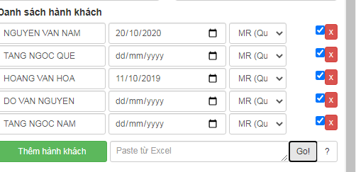

|  |  |  |
| --- | --- | --- |
| NGUYEN VAN NAM | MR | 20/10/2020 |
| TANG NGOC QUE | MR | 1/11/2019 |
| HOANG VAN HOA | MR | 11/10/2019 |
| DO VAN NGUYEN | MR | 1/9/2019 |
| TANG NGOC NAM | MR | 11/1/2019 |

~~Và thứ tự cột trong execll em để họ tên, giới tính, xong ngày tháng giúp anh với.~~

========================================

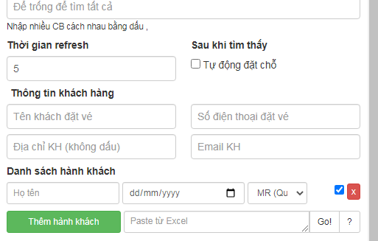

Chỗ thông tin khách hàng: em chuyển thành thông tin liên hệ giúp anh, và chỗ đó làm sao để có chỗ nhập cho mình nhập thông cố định nó luôn không em. đỡ mỗi lần mở ra mình lại phải nhập lại 1 lần.

Hoặc e cho đọc từ excell lên luôn cũng được.

Phần này em cập nhật xong lưu giúp anh riêng ra 1 tool nhé.

==============================

Còn sau đó em sửa lại Tool tạo thành 1 tool mới giúp anh chỉ có tác dụng là fill tên và thực hiện các thao tác tự động, không cần canh vé check giá gì hết.

Khi người dùng chọn số lượng người và chọn chuyến bay xong, bắt đầu dùng tool thì tool sẽ thực hiện các thao tác tự động và điền thông tin khách hàng vào. Nếu tích vào tự động đặt chỗ thì sẽ tự động đặt, còn không sẽ dừng lại ở bước cuối khi ấn đặt chỗ.

Bổ sung thêm 2 cột hành lý nữa

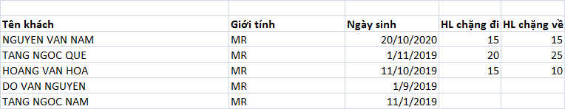

Để nếu được thì sau sẽ cho chọn hành lý từng khách luôn

Và thêm cột số thứ tự khách ở bên cạnh danh sách để mình biết có bao nhiêu người luôn.

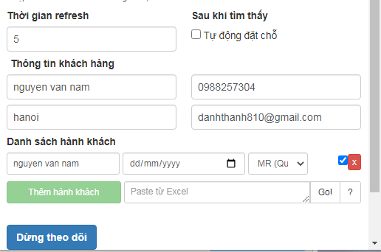

Cấu tạo tool nó chỉ gồm thông tin liên hệ và danh sách khách hàng thôi. (Thời gian refresh bỏ) Sau khi tìm thấy cũng bỏ: chỉ để Tự động đặt chỗ.

Chữ Dừng theo dõi chuyển thành Bắt đầu

Nó vẫn áp dụng cho toàn bộ các web hiện tại và bổ sung thêm 1 số web sau:

<http://muadi.com.vn/> (THANHDANH3 , PASS 1234567 , MÃ DL NMA)

<https://www.bambooairways.com/vn-vi/> (Web)

<https://www.vietjetair.com/Sites/Web/vi-VN/Home> (Web) và

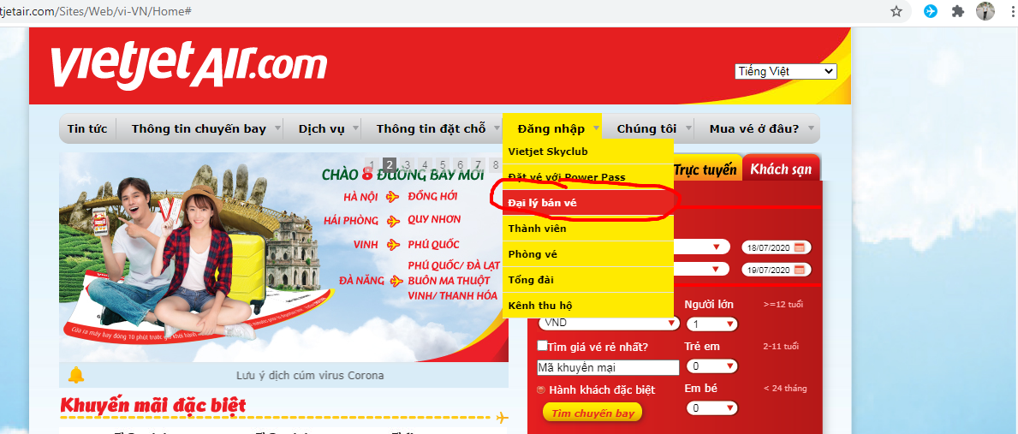

TK AG (AG388293WGFGM5S [Minh1@1505](mailto:Minh1@1505) )

[https://www.bambooairways.com](https://www.bambooairways.com/reservation/ibe/agent;jsessionid=844F3B39550F5589F054C949192AE8DB.bamboo_IBE2?execution=e8s1&locale=vi&llt=&agentId=AG80041278&)

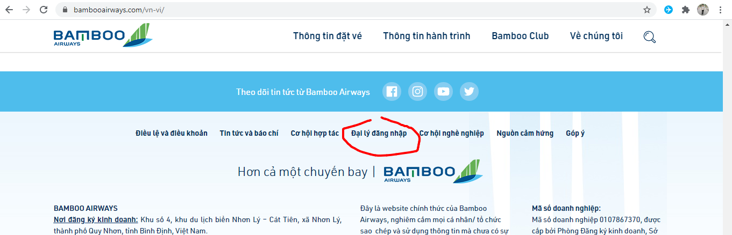

đại lý

(Subject:For Your Attention Agency Code:3780041 Agent ID:AG80041851 Login Password:ju7b6vX )

<http://onlineairticket.vn/> ( vẫn theo cái tự động canh vé hiện tại, chỉ cắt bỏ việc check giá)

[**https://onlineticket.com.vn/**](https://onlineticket.com.vn/) **(TK: KH05000 pass: Phuonganh212@)**

<https://agenthub.jetstar.com/TradeSalesHome.aspx> (blngocmai56 [Kodoipass@0505](mailto:Kodoipass@0505)) <http://xuatve.vn/Login.aspx> (danhminh 123456 mã NMA )

Các trang VJ BB Jets sẽ có 2 dạng kênh bán là bán Web (dành cho khách lẻ) và hệ thống đại lý (về cấu trúc cơ bản 2 trang không khác nhau mấy)

==================================

Trình tự đặt vé trang VJ dạng Web như sau:

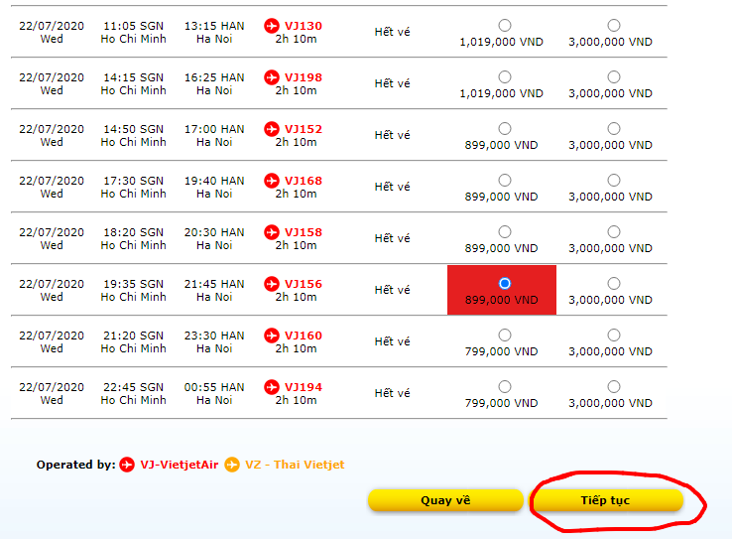

sau khi người dùng đã chọn chuyến bay. bắt đầu chạy tool

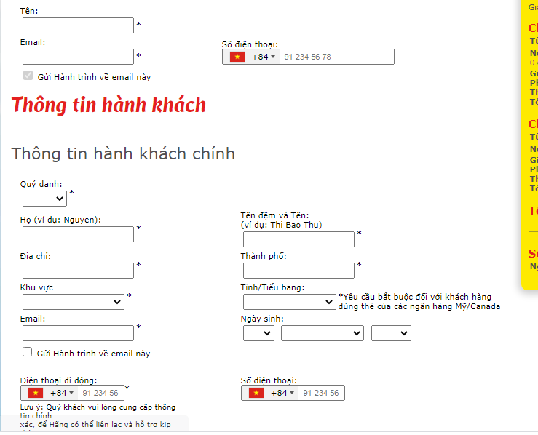

Tool điền các thông tin vào.

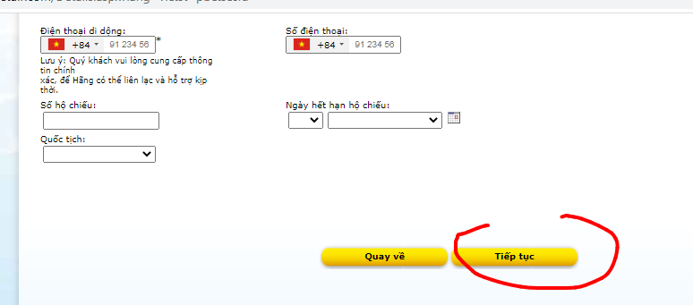

sau đó ấn tiếp tục.

<https://booking.vietjetair.com/AddOns.aspx?lang=vi&st=pb&sesid=>

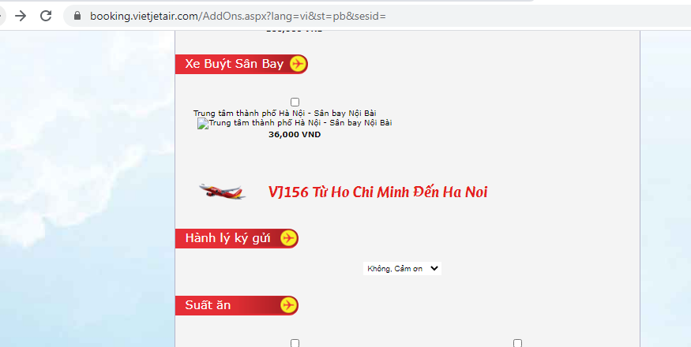

thay links trên bằng links

<https://booking.vietjetair.com/payments.aspx?lang=vi&st=pb&sesid=>

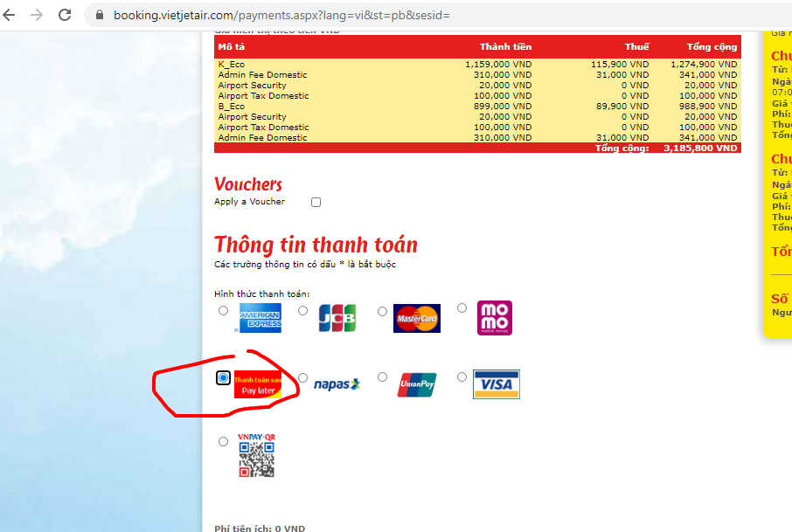

chọn thanh toán trả sau. (nếu không chọn tự động đặt chỗ thì dừng tool lại)

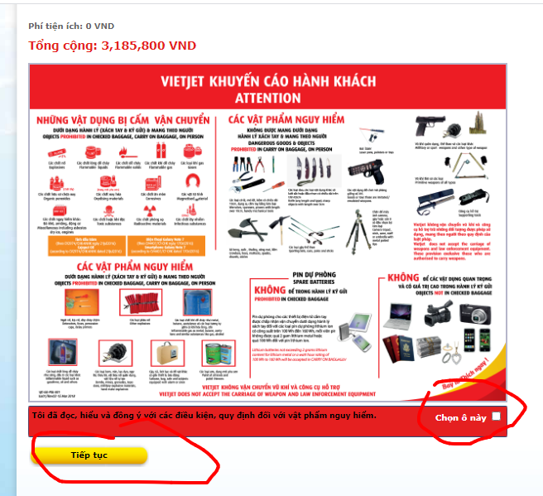 còn nếu chọn tự động đặt thì chọn ở này và tiếp tục là xong.

Trang VJ đại lý cũng tương tự nhưng khác địa chỉ web tí

==============

<https://onlineticket.com.vn/>

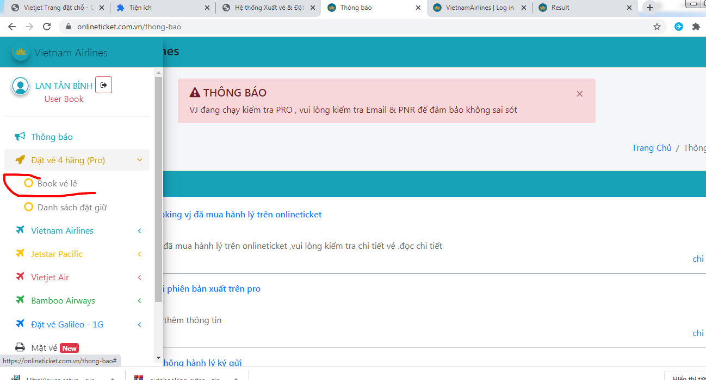

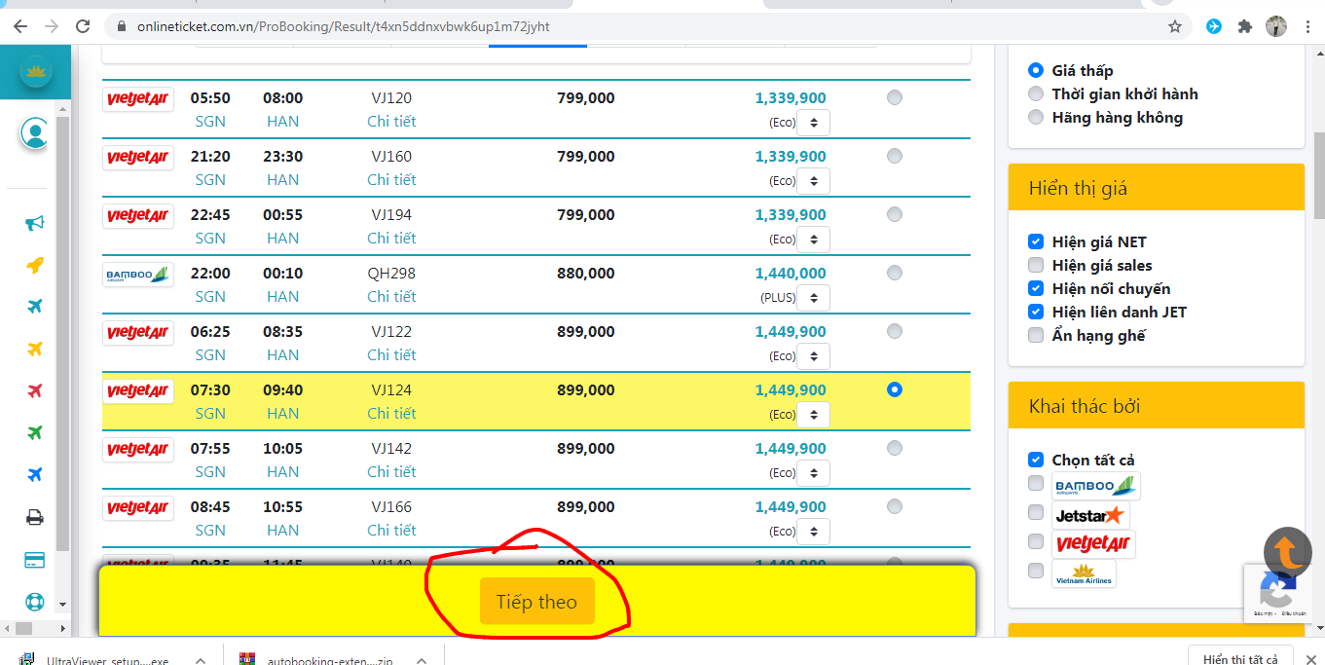

sau khi người dùng chọn xong chuyến bay sẽ ấn bắt đầu chạy tool. Tool ấn tiếp theo

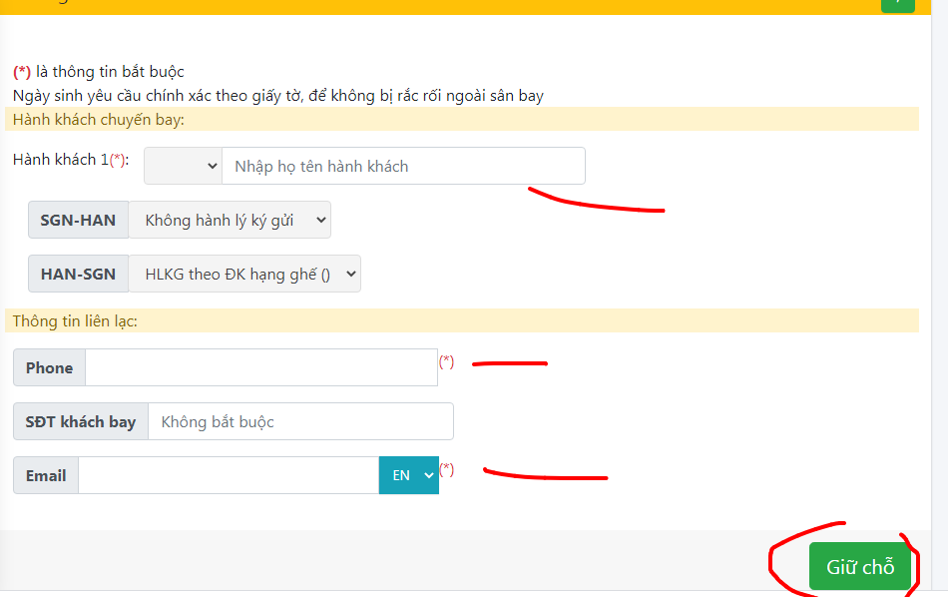

Điền các thông tin ( nếu tích vào tự động đặt chỗ thì sẽ ấn giữ chỗ là xong. Nếu ko ấn tự động đặt thì sẽ dừng lại.

==============

<https://www.bambooairways.com/>

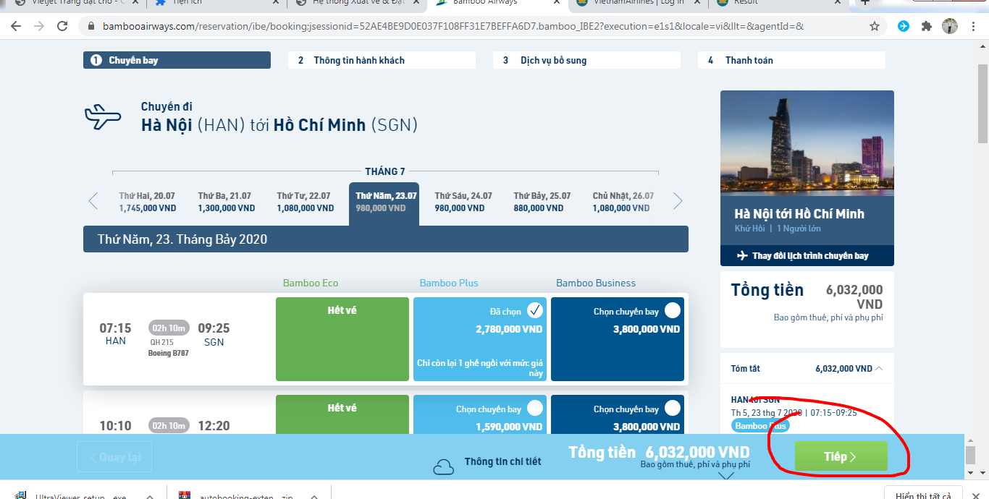

Sau khi người dùng đã chọn xong/ bắt đầu chạy tool. chọn Tiếp

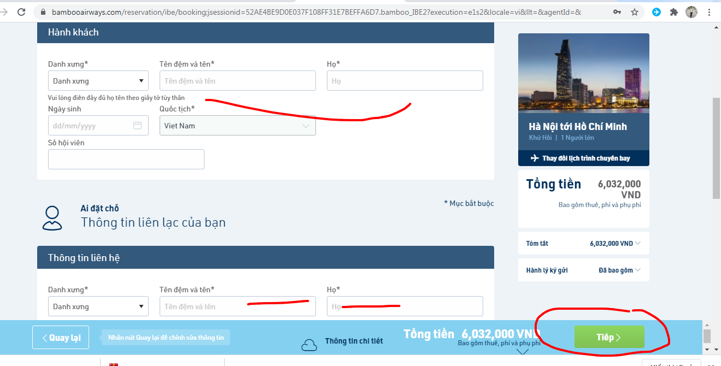

Điền thông tin xong chọn tiếp

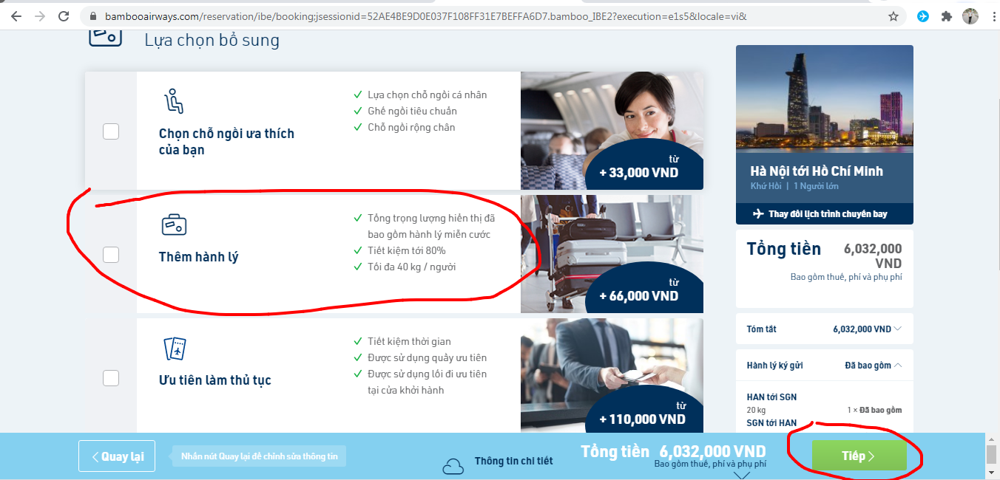

Chọn Tiếp

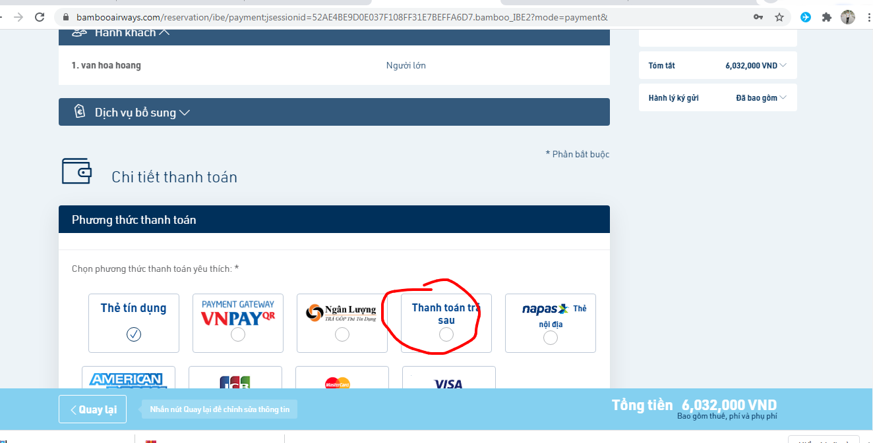

Chọn thanh toán trả sau

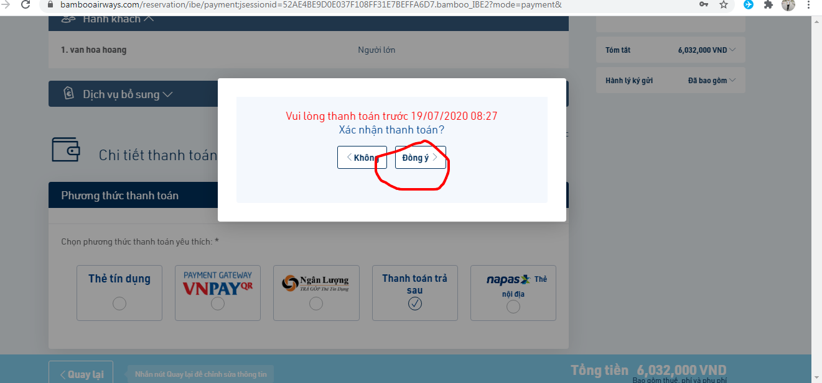

Nếu có tích tự động thì Đồng ý. Không tích thì dừng lại.

===================

muadi

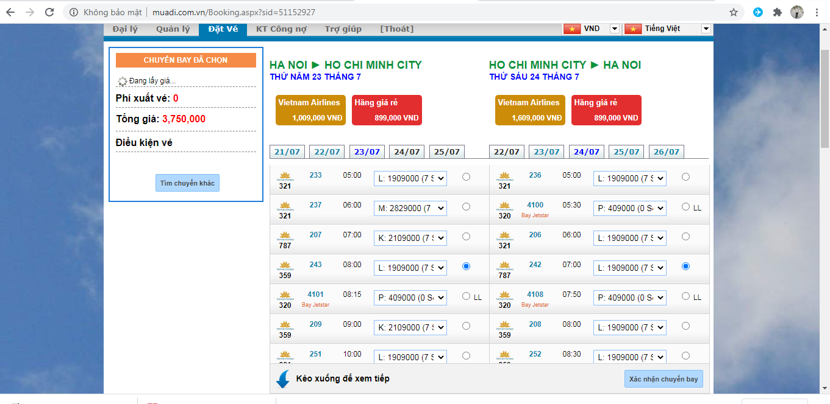

Sau khi khách chọn xong chuyến bay.

bắt đầu chạy tool - chọn xác nhận chuyến bay

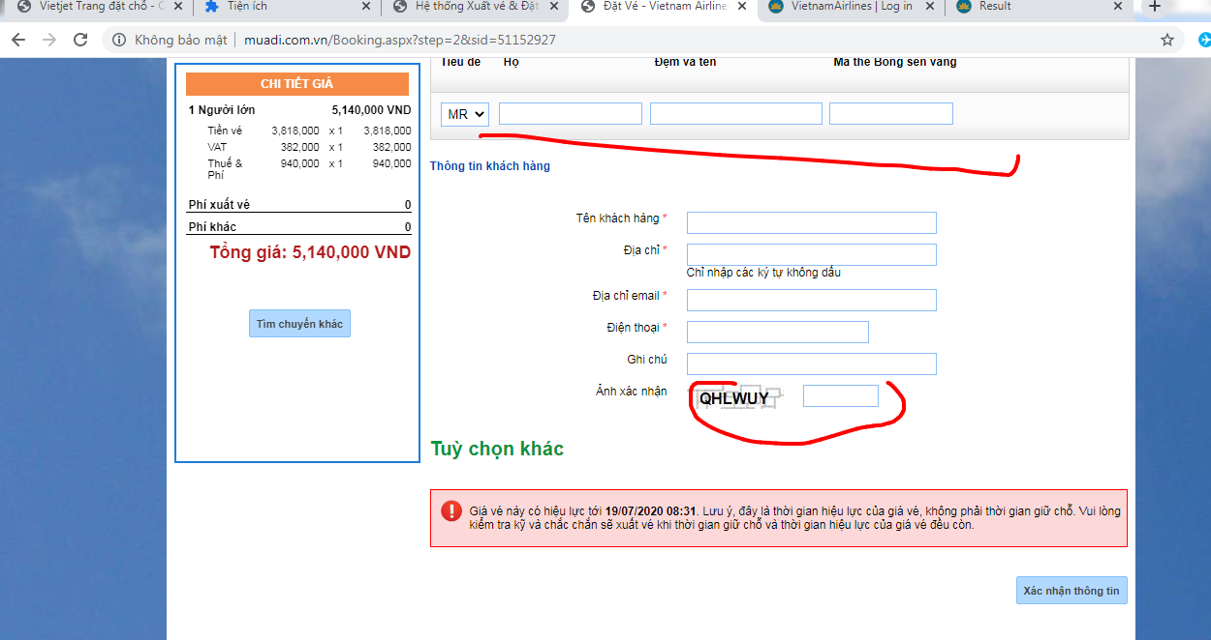

Fill thông tin vào. Nếu vượt qua được xác nhận ảnh thì tiếp tục. còn không fill xong thì dừng lại. là ok

===================

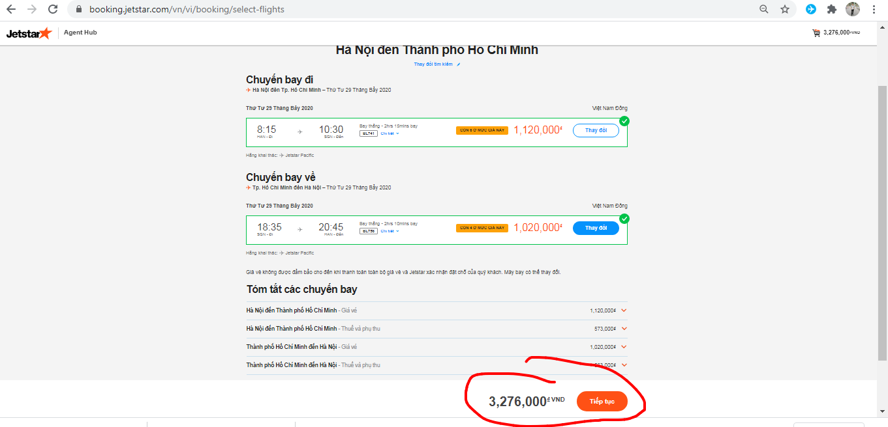

Sau khi chọn xong chuyến bay thì chạy tool/ tool chọn tiếp tục

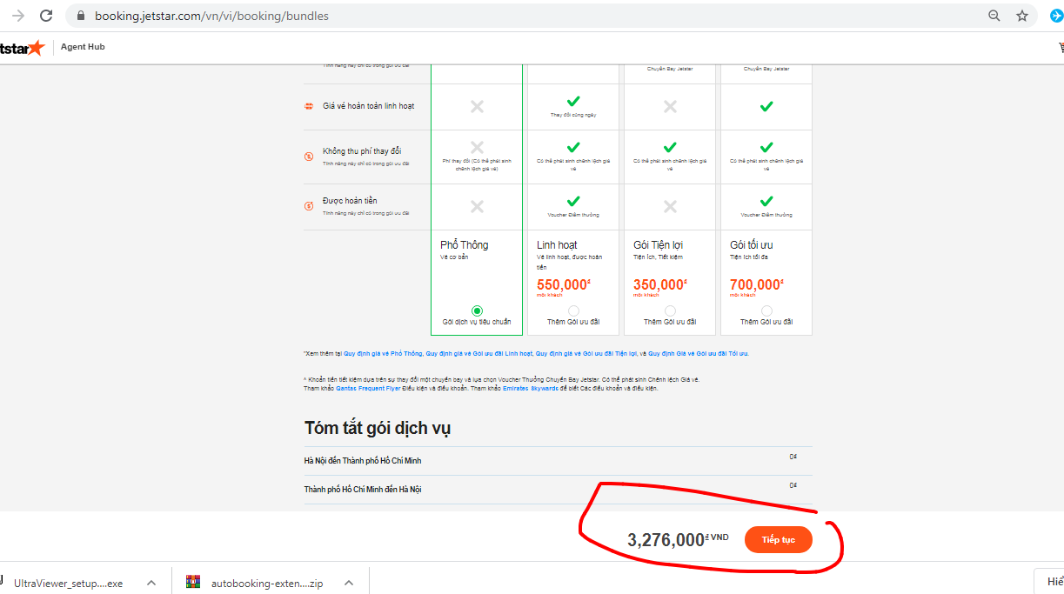

tiếp tục

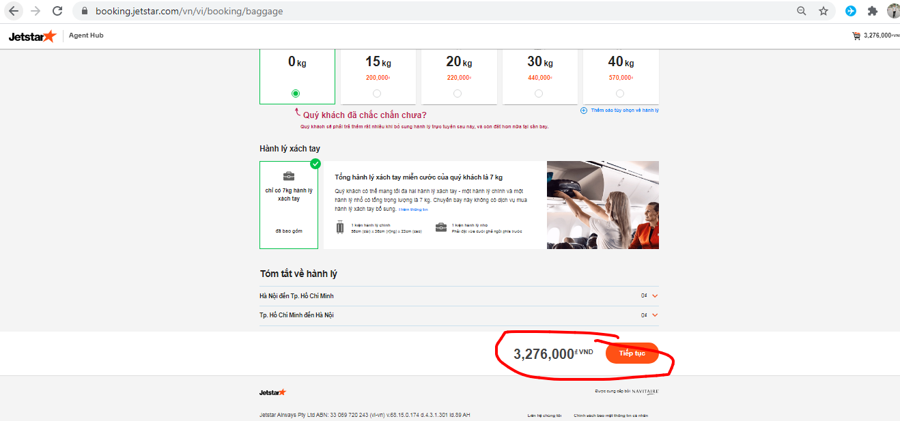

Tiếp tục

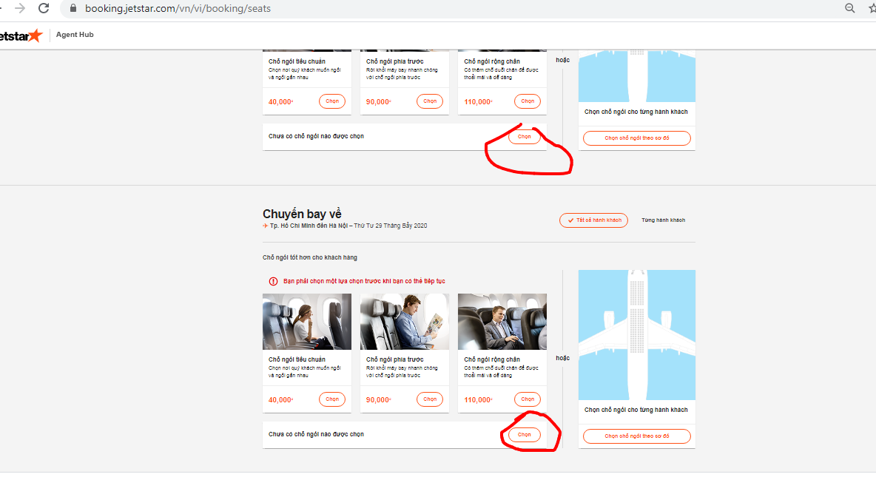

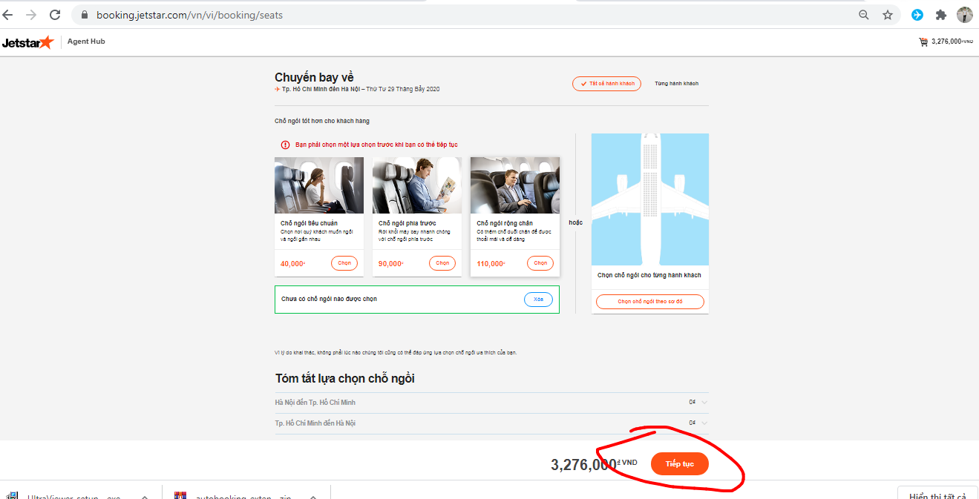

chọn

chọn

xong tiếp tục

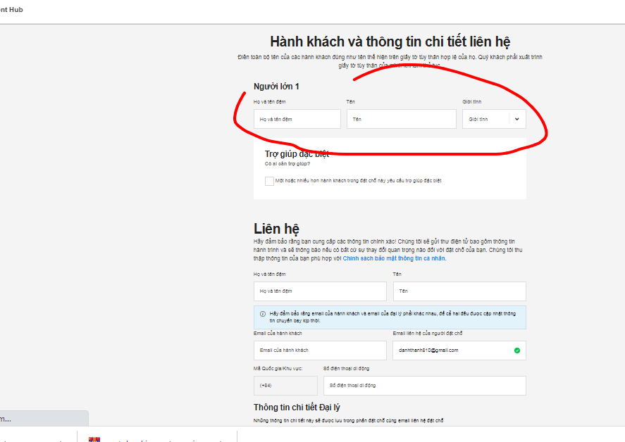

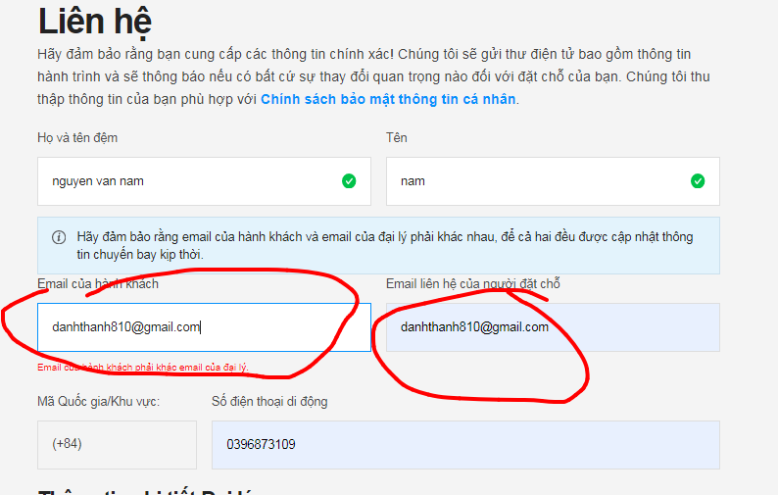

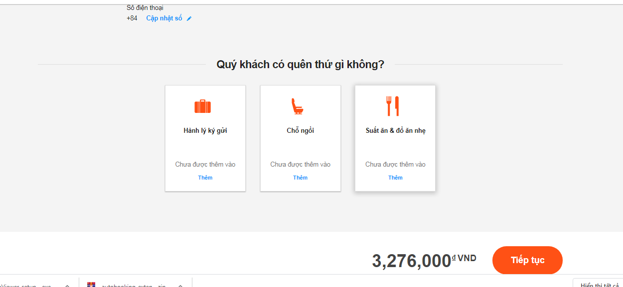

điền thông tin xong tiếp tục

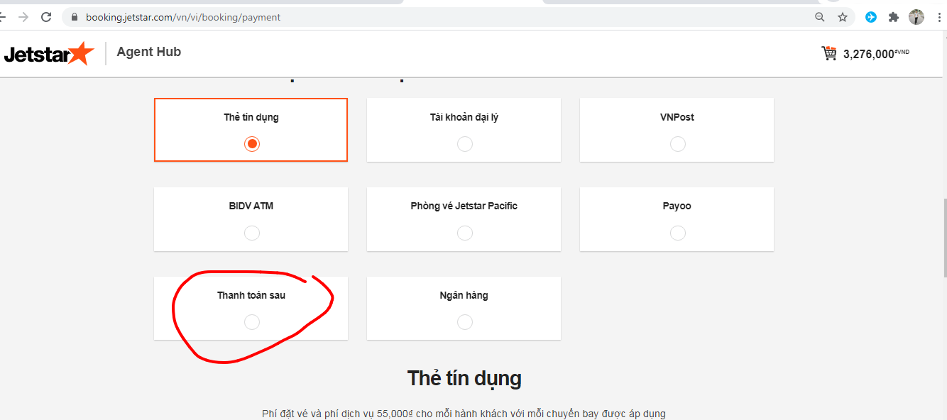

chọn thanh toán trả sau. nếu ko tích chọn tự động đặt thì dừng tại đây

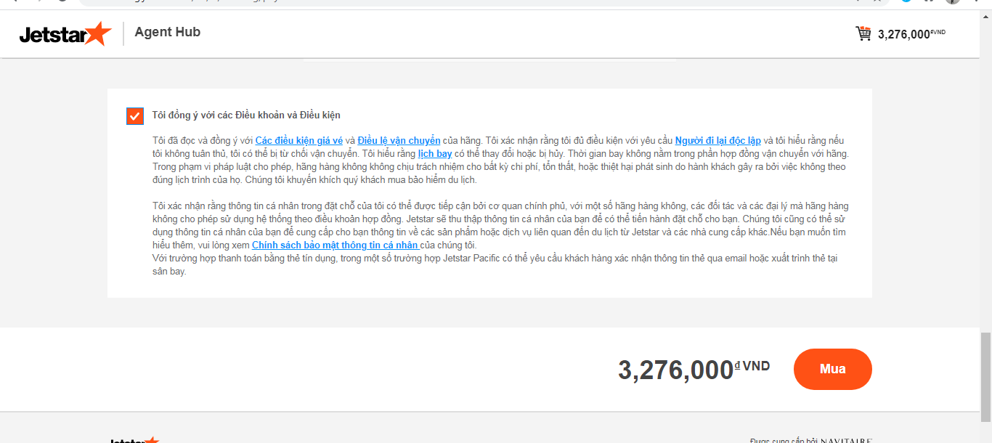 nếu có tích thì chọn tôi đồng ý và mua là xong

============

xuatve.vn

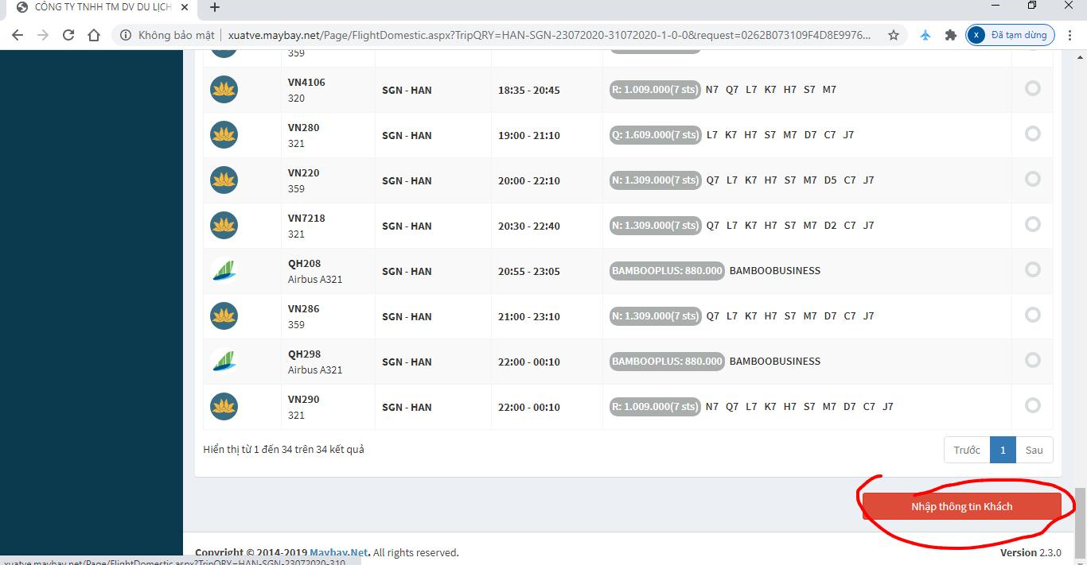

Sau khi chọn chuyến bay. tool chạy ấn nhập thông tin khách hàng

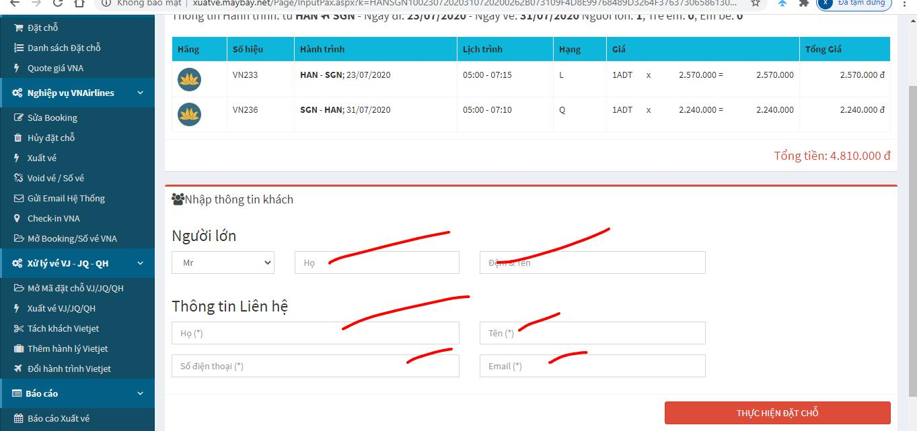

Điền các thông tin. Nếu có tích chọn đặt chỗ thì ấn thực hiện đặt chỗ, Còn không thì dừng lại là xong.

=================================

Lưu ý là trên danh sách khách nào đã đặt được thì vẫn bỏ chọn như trước. và lưu ý về trường hợp tổng quát nhất là có cả người lớn, trẻ em và em bé em nhé. như ảnh anh chụp là đang chỉ có người lớn thôi e nhé.